МИНИСТЕРСТВО ОБЩЕГО И ПРОФЕССИОНАЛЬНОГО ОБРАЗОВАНИЯ СВЕРДЛОВСКОЙ ОБЛАСТИ

Орган местного самоуправления
«Управление образования города Каменска – Уральского»

Тема: Выбор школьной формы в начальной школе.

Исполнители:
1)Егорова Анастасия
2)Овсянникова Анастасия
учащиеся 4«Б» класса

Руководитель:
Фотеева Елена Николаевна,
учитель начальных классов
1 категория
МБОУ «Средняя школа № 7»

Каменск – Уральский
2015

Оглавление
Введение……………………………………………………………………….3 - 4

Глава I

1.1. История школьной формы нашей страны ………………………………. 4 - 6
1.2. Анализ мнения медиков, психологов и физиологов о влиянии одежды на учебный процесс…………………………………………………………………….. 6
Глава II
  - Предпочтение учащихся к школьной одежде и создание комплекта для
девочек и мальчиков.……………………………………………………………7
  - Показ комплекта одежды ………………………………………………….. 7 - 8
Глава III
Дальнейшая перспектива работы над проектом …………………………….. 8 - 9
Заключение………………………………………………………………………. 9
Список интернет ресурсов …………………………………………………….. 10
Приложения ………..……………………………………………………………11 - 12

Исследовательский проект учащихся 4 «Б» класса на тему:
« Школьная форма в начальной школе».

Руководитель: Фотеева Елена Николаевна,
учитель начальных классов

1Актуальность темы обоснована тем, что с 1 сентября 2013 года вступил в силу Федеральный закон от 29 декабря 2012 года № 273-ФЗ «Об образовании в Российской Федерации», согласно которому установление требований к одежде обучающихся отнесено к компетенции образовательной организации, если иное не установлено Законом или законодательством субъекта Российской Федерации (пункт 18, часть 3, статья 28 Закона).
1 сентября 2013-2014 учебного года в школах ввели единую ученическую форму. Строгий стиль одежды создает в школе деловую атмосферу, необходимую для занятий. Форма дисциплинирует человека. Единая школьная форма позволяет избежать соревновательности между детьми в одежде. Ученик в школьной форме думает об учебе, а не об одежде. Нет проблемы "В чем пойти в школу", у детей возникает позитивный настрой, спокойное состояние активизирует желание учиться. Школьная форма экономит деньги родителей.
2 В прошлом году нами были намечены следующие мероприятия работы над проектом. Это:
-размещение проекта на школьный сайт,
-размещение на своей страничке в Одноклассниках «3 Б класс, школа № 7»,
-выступление на родительском собрании для будущих первоклассников,
-создание стенгазеты «Школьная форма»,
- создание нового проекта «Нам нравится школьная форма» (экран соревнований между классами, учащиеся каких классов ежедневно ходят в школьной форме).
Мы создали заметку и разместили её на школьном сайте и на своей страничке в Одноклассниках.
Заметка.
«6 мая 2014 года в школе прошла Научно - Практическая конференция. Учащиеся 3 «Б» класса выступили с проектом «Школьная форма». Актуальность темы обоснована тем, что с 1 сентября 2013 года вступил в силу Федеральный закон от 29 декабря 2012 года № 273-ФЗ «Об образовании в Российской Федерации». Согласно которому, установление требований к одежде обучающихся отнесено к компетенции образовательной организации (пункт 18, часть 3, статья 28 Закона). 1 сентября 2013-2014 учебного года в школах вводится единая ученическая форма. В нашей школе форма не введена, так как нет согласования единой формы. Поэтому мы решили опросить учащихся начальной школы и узнать их мнение о том, в какой форме они хотели бы ходить в школу.
Для достижения указанной цели были поставлены и решались следующие задачи:
1.Познакомиться с историей школьной формы нашей страны.
2.Проанализировать мнение медиков о влиянии одежды на учебный процесс.
3.Выявить предпочтение учащихся к школьной одежде и создать комплект для девочек и мальчиков.
4.Создать информационный плакат для учащихся и родителей школы.
Анализ литературы показал, что мода на школьную форму пришла в Россию из Англии в 1834 году. Сначала для мальчиков, а затем, когда стали возникать женские гимназии, и для девочек. Мальчики щеголяли в фуражках с эмблемой гимназии, гимнастерках, шинелях, куртках, брюках, черных ботинках и с непременным ранцем за спиной. Форма девочек тоже была строга: коричневые платья с фартуками, правда, из ткани высокого качества и с изящным покроем, который делал девичий силуэт стройным.
И только в 1992 году школьную форму отменили, исключив соответствующую строку из закона “Об образовании”. Коричневые платья и синие костюмы заменили “вареные джинсы”, брюки-клеш и девичьи наряды в духе “кто во что горазд”.
25 мая каждого года на праздник “Последний звонок” девушки-выпускницы приходят на праздник в школьной форме старого образца и белых передниках. Получается очень нарядно и торжественно.
Мы составили анкету «Выбор школьной формы» и проанкетировали учащихся начальной школы, учителей, завучей, психолога и врача.
Мальчики проголосовали за брюки – 60 человек, за пиджак – 51 человек, за жилетку – 41. У девочек: 48 человек – за сарафан, 25 – за юбку, 16 – за платье и фартук, 17 – за жилетку, 1 – за брюки. Чёрный цвет выбрали – 114 человек, серый – 18, синий – 39 и бордовый – 19 человек.
Большинство проголосовали за брюки, жилет и пиджак у мальчиков, а у девочек – за сарафан. Цвет формы выбрали – чёрный.
Мы надеемся, что выбор школьной формы учащимися благоприятно скажется на учёбе и улучшит дисциплину учащихся».
Не получилось выступить на родительском собрании для будущих первоклассников. Но родители первоклассников были осведомлены об указе президента о школьной форме и выбрали комплект формы для детей.
Была создана и представлена для чтения стенгазета Школьная форма».
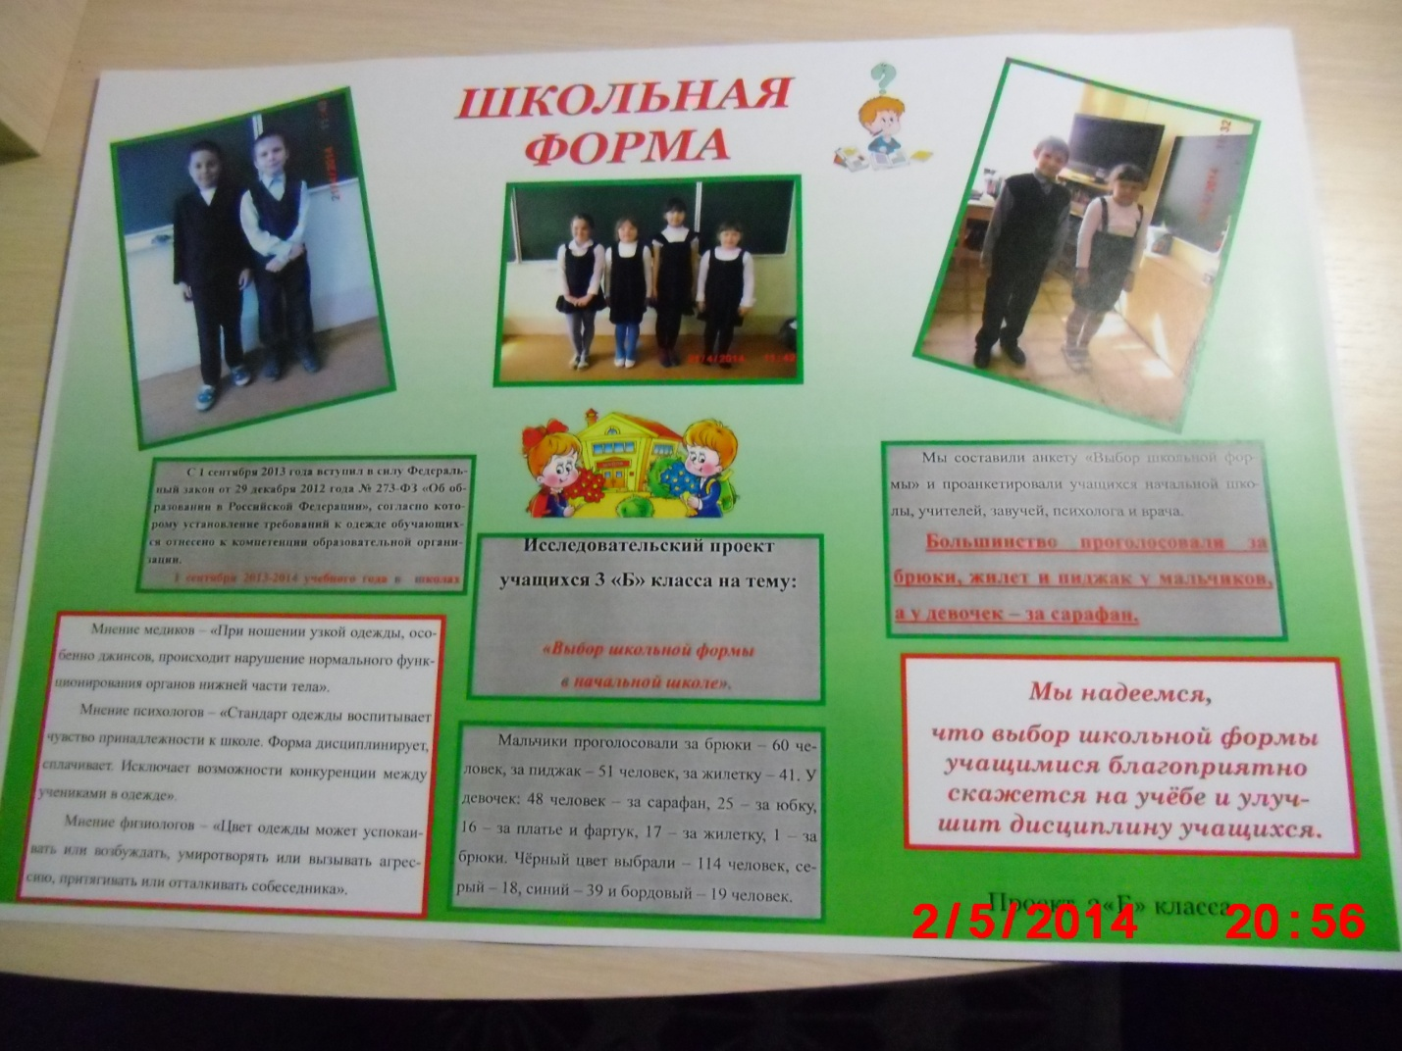

Цель исследовательского проекта: на основе проведённого социологического исследования (наблюдение и подсчёт количества учащихся в каждом классе) выявить класс, в котором в среднем большее количество учащихся ходят в школьной форме.
Для достижения указанной цели были поставлены и последовательно решались следующие взаимосвязанные задачи:
1.Проверять внешний вид учащихся начальной школы (ежемесячно).
2.Выпустить экран соревнований.
3.Проверить школьную форму у учащихся других школ.
4.Подвести итог и выявить класс, в котором большее количество учащихся ходят в школьной форме.
Объектом исследования являются учащиеся школы.
Предмет исследования – школьная форма учащихся.

Гипотеза - если учащиеся не ходят в школьной форме, то они нарушают закон об Образовании.
- Ежемесячная проверка школьной формы выявила:
1А | 1Б | 2А | 2Б | 3А | 3Б | 3В | 4А | 4Б | 4В
0 | -1 | -2 | 0 | -7 | -1 | -2 | -2 | 0 | -8
0 | -1 | -1 | -2 | -8 | -1 | -2 | -12 | -1 | -5
0 | -2 | 0 | -1 | -7 | -1 | -2 | -12 | -2 | -9
-1 | 0 | -2 | -1 | -10 | -1 | -3 | -1 | -1 | -1
-1 | 0 | -2 | -1 | -9 | -1 | -1 | -9 | -2 | -2
-1 | 0 | -1 | -1 | -9 | -2 | -2 | -12 | -3 | -3
-1 | 0 | -1 | -2 | -8 | -2 | -2 | -8 | -5 | -5
0 | 0 | -2 | -3 | -8 | -3 | -1 | 0 | -1 | -1
-2 | 0 | -1 | 0 | -7 | -2 | -7 | -5 | -8 | -8
0 | -5 | -1 | -2 | -1 | -2 | -6 | -8 | -7 | -7
-1 | 0 | -1 | -2 | 0 | -2 | -8 | -9 | -3 | -3
-1 | -1 | -1 | -3 | -3 | -3 | -5 | -7 | -1 | -7
-1 | -1 | -1 | 0 | -2 | -2 | -4 | -8 | -1 | -5
0 | -1 | 0 | -2 | 0 | -1 | -4 | 0 | -2 | -7
-2 | 0 | 0 | -2 | 0 | -2 | -2 | -12 | -2 | -5
-1 | 0 | 0 | -2 | -1 | -5 | -1 | -11 | 0 | -8
-1 | 0 | -1 | 0 | -11 | -1 | -4 | -9 | -1 | -4
-1 | 0 | -2 | -4 | -3 | -2 | -1 | -5 | 0 | -8
0 | 0 | -1 | -2 | -5 | -2 | -3 | -13 | -1 | -5
-1 | 0 | -2 | -7 | -1 | -2 | -3 | -7 | 0 | -4
-1 | -2 | -3 | -7 | 0 | -2 | -2 | -1 | 0 | -4
-2 | 0 | -1 | -2 | 0 | -3 | -1 | -5 | -1 | -8
-1 | 0 | -2 | 0 | 0 | -1 | -1 | -2 | -1 | -5
0 | 0 | -1 | 0 | -1 | -1 | -3 | -1 | 0 | -6
0 | 0 | 0 | 0 | 0 | 0 | -2 | -1 | 0 | -7
19 | 15 | 35 | 46 | 101 | 45 | 73 | 166 | 75 | 138
1,18 | 1,87 | 1,75 | 2,55 | 5,61 | 1,87 | 2,92 | 6,91 | 3,3 | 5,52

Результат:
Место | Класс | Не носят форму
1 | 1 а | 1,18
2 | 2 а | 1,75
3 | 1 б, 3 б | 1,87
4 | 2 б | 2,55
5 | 3 в | 2,92
6 | 4 б | 3,3
7 | 4 в | 5,52
8 | 3 а | 5,61
9 | 4 а | 6,91

Вывод: В 2014 – 2015 учебном году учащиеся 1 «А» класса чаще других ходили в школьной форме и являются самыми законопослушными учениками.

